**Міністерство освіти і науки України**

**Національний університет «Запорізька політехніка»**

Кафедра програмних засобів

**ЗВІТ**

Дисципліна «Емпіричні методи в інформаційних технологіях»

Робота №5

Тема «Ранговий аналіз»

**Виконав варіант 19**

Студент КНТ-122 Онищенко О. А.

**Прийняли**

Викладач Леощенко С. Д.

2024

Мета роботи

Вивчити методи рангового аналізу, використовуючи для цього пакети статистичних програм.

Індивідуальне завдання

Для даних з лабораторної роботи (вибірка jobsatisfaction) перевірити, чи існує вплив фактора на відгук за допомогою критерію Краскела-Уолліса.

Проаналізувати отримані результати. Які виникли труднощі?

Код програми

library(tidyverse)

library(ggpubr)

library(rstatix)

library(datarium)

data('jobsatisfaction',package='datarium')

jobsatisfaction %>% sample_n_by(education_level,size=1)

# jobsatisfaction=jobsatisfaction %>% reorder_levels(group,order=c('ctrl','trt1','trt2'))

jobsatisfaction %>% group_by(education_level) %>% get_summary_stats(score,type='common')

ggboxplot(jobsatisfaction,x='education_level',y='score')

res.kruskal=jobsatisfaction %>% kruskal_test(score~education_level)

res.kruskal

jobsatisfaction %>% kruskal_effsize(score~education_level)

pwc=jobsatisfaction %>% dunn_test(score~education_level,p.adjust.method='bonferroni')

pwc

pwc2=jobsatisfaction %>% wilcox_test(score~education_level,p.adjust.method='bonferroni')

pwc2

pwc=pwc %>% add_xy_position(x='education_level')

ggboxplot(jobsatisfaction,x='education_level',y='score')+stat_pvalue_manual(pwc,hide.ns=T)+labs(subtitle=get_test_label(res.kruskal,detailed=T),caption=get_pwc_label(pwc))

Труднощі

При виконанні рядку jobsatisfaction=jobsatisfaction %>% reorder_levels(education_level,order=c('ctrl','trt1','trt2')) виникала помилка. Після того як рядок було прибрано з програми, все запрацювало.

Результати виконання

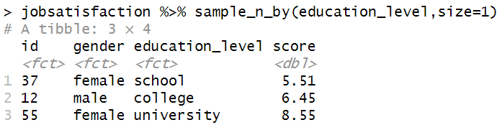

Рисунок 1.1 – Отримана вибірка даних

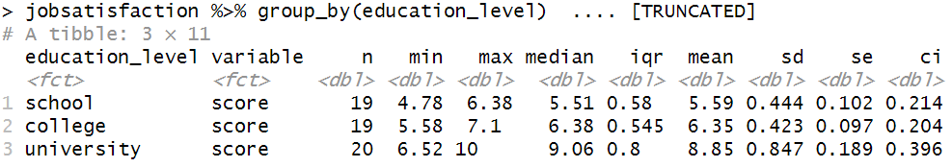

Рисунок 1.2 – Згрупована статистика

Рисунок 1. – Отриманий коробковий графік

Рисунок 1. – Результати тесту Краскала-Уолліса

Рисунок 1. – Отримане значення текстового ефекту

Рисунок 1. – Отримані попарні порівняння тестом Данна

Рисунок 1. – Отримані попарні порівняння критерієм Уілкоксона

Рисунок 1. – Отримана діаграма розмаху